IMÁGENES

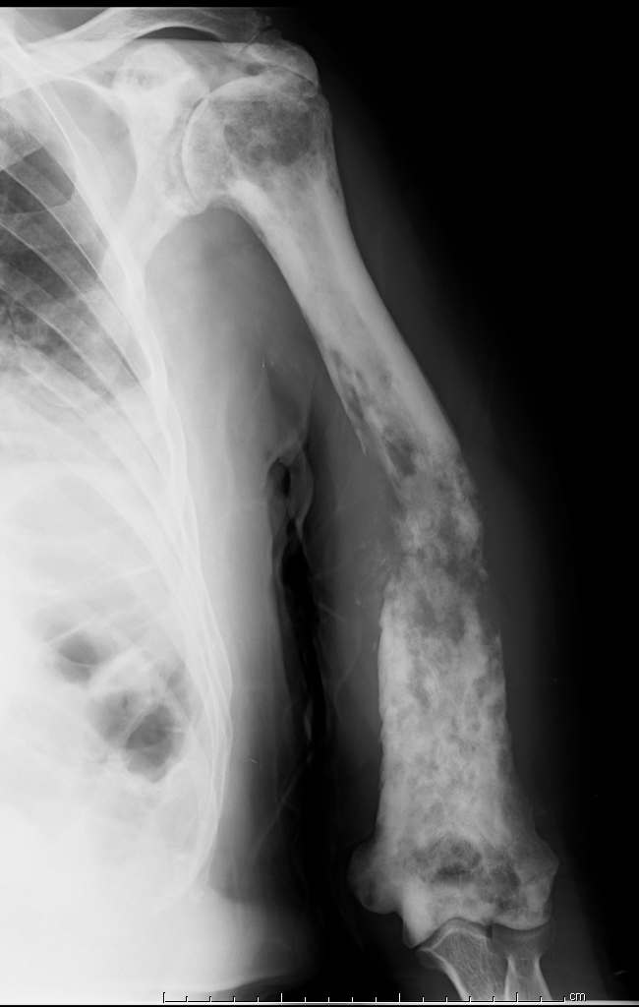

Fig. 1
Paciente de 83 años con Osteosarcoma secundario sobre enfermedad de Paget. Puede observarse un patrón mixto esclerótico y lítico, fractura patológica y masa de partes blandas.
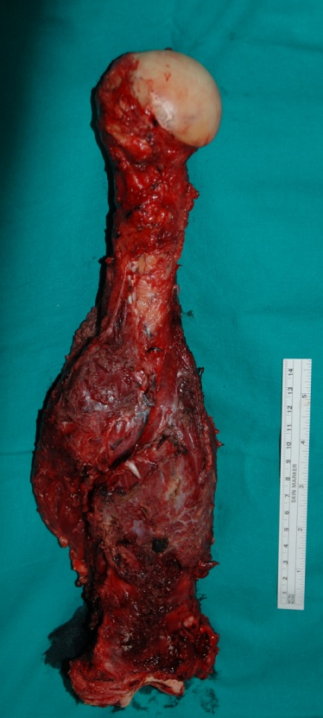

Fig. 2 OS secundario a enfermedad de Paget. Pieza de resección de humero completo, con la masa de partes blandas.

